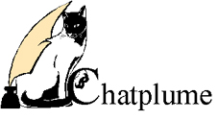

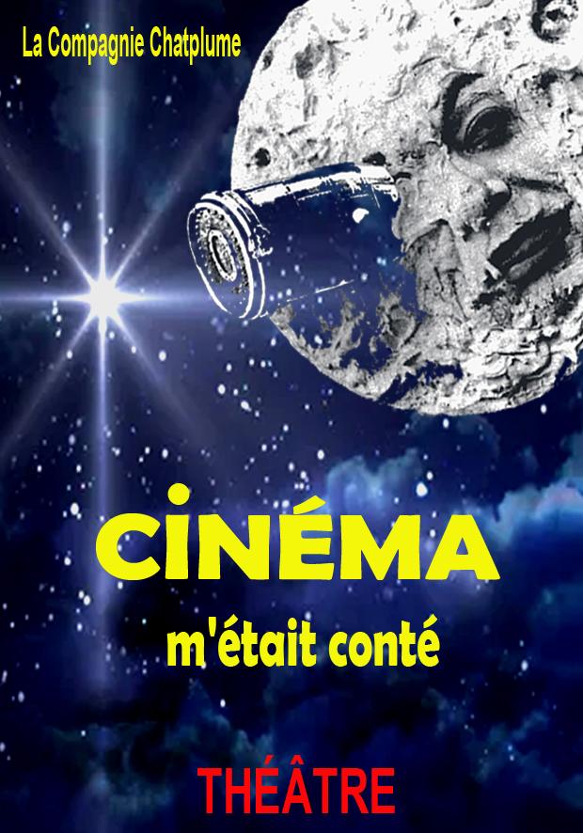

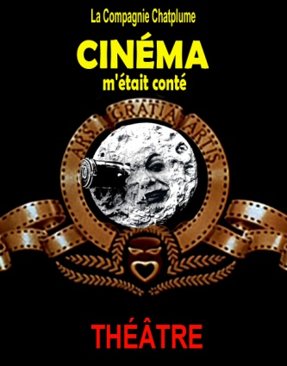

Cinéma m’était conté

PROJET 2025/2026

23 ans d’existence, la Compagnie Chatplume poursuit son chemin et se lance dans une nouvelle aventure. Après que chaque comédienne et comédien ait donné ses 5 films préférés, un spectacle s’est écrit et a vu le jour. Pour la première fois, Chatplume propose une création collective.

Comme chaque année depuis sa création, la compagnie reversera tous les bénéfices de ses représentations à une association. Cette année nous soutiendrons France AVC 35(Association d’aide aux patients atteints d’accidents vasculaires cérébraux).



**SYNOPSIS**

Mais qui est donc ce groupe de farfelus qui se retrouve tous les vendredis soirs au cinéma ? Et ils bavardent, ça ! Tout y passe, leurs états d'âme, leurs p’tites émotions, leurs p’tites peurs, leur p’tit bonheur, la vie quoi ! Mais ils parlent aussi de grandeur, de beauté et de liberté. Pour couronner le tout, ces toqués de la pellicule empruntent pour s'exprimer des tirades tirées de films ! Dans cette salle obscure, la vie s’entremêle avec le Septième Art, les frontières se brouillent… Mais ces fondus de cinoche poursuivent aussi un but secret, celui de partir vers un lieu mystérieux et fantastique…

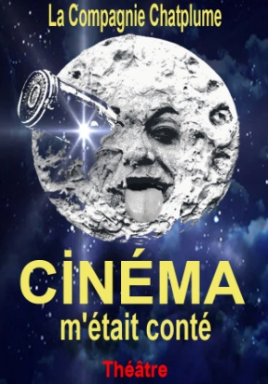

**QUI EST CHATPLUME ?**

L’association « Chatplume » a vu le jour en février 2002.

Les membres du bureau sont :

* Evelyne Briand : Présidente
* Fanfan Hubert : Vice-présidente
* Patrice Bastard : Secrétaire
* Jacques Dagorne : Trésorier

Composée de quelques amoureux de l’art du théâtre, la compagnie Chatplume se réunit chaque année, pour la création et la diffusion de spectacles à but caritatif. Elle rassemble une quinzaine d’adhérents.

Au **vingt et unième siècle**, le nombre des déshérités, des sans-abris, des mal-logés et des mal nourris ne cesse de croître. L’état et la société semblent impuissants.

Dans ce monde où l’égoïsme et le repli sur soi-même sont de plus en plus omniprésents, il nous paraît important de s’adresser à des associations en apportant modestement notre pierre.

# La Compagnie Chatplume a distribué à ce jour la somme de 14746 €, suite à la création de ses 12 spectacles.

**ACTIONS PASSEES**

|  |  |
| --- | --- |
| Une femme parfaite.png | 2023/2024 - « **Une Femme parfaite ».** Dons à **AVC 35**, 1000 euros |
| perraultaffiche7.jpg | 2021/2022 - « **Vous mettrez ça sur le conte à Perrault ».** Dons à **l’AFSEP**, 400 euros |
| maqCasa00.jpg | 2019/2020 - « **Casanova In Love.** Dons à **l’AFSEP**, 500 euros |
| AfficheTetedecrane.jpg | 2018/2019 - « **Tête de Crâne».** Dons à **Enfance et Partage**, 200 euros. **AIS,** 200 euros. **Banque alimentaire de Dinan**, 200 euros |
| Affiche_maupassant00.jpg | 2016/2017 - « **Valses et Tourments avec Maupassant ».** Dons à **Enfance et Partage**, 900 euros. **UNSED,** 600 euros. **AIS**, 400 euros |
| mythomane001.jpg | 2013/2014 - « **Je suis un Mythomane ».** Dons à **Enfance et Partage**, 400 euros. **AIS,** 150 euros. **Bénévol’âge**, 266 euros |
| afficheElephantMan.jpg | 2012/2013 - « **Elephant Man »**. Dons pour **Enfance et Partage,** 900 euros. **AIS,** 150 euros**. Téléthon**, 150 euros |
| Bob_la_lune_01.jpg | 2010 - « **Bob la Lune** ». Dons pour **Enfance et Partage** 450 eurosetl’**AIS**, 150 euros |
| afficheMuseeSentimental.jpg | 2008 - « **Le Musée sentimental** ». Dons pour **Emmaüs** 300 euros et l’**AIS** 400 euros |
|  | 2006 - **« Lectures de contes pour enfants »**. Dons pour le **Téléthon**, 950 euros |
| affiche_8_péché.jpg | 2006 - « **Rennes, le Huitième Péché** ». Dons à **SOS Femmes**, 1 700 euros |
|  | 2004 - « **Animation clownesque »**. Dons pour le **Téléthon**, 1 090 euros  2005 - « **Animation clownesque »**. Dons pour le **Téléthon**, 1 150 euros |
| bellebete.jpg | 2004 - « **La Belle et la Bête** » d’après Jean Cocteau. Dons pour **Enfance et Partage**, 1 100 euros |
| affiche_.jpg | 2002 - « **Casanova in Love** ». Dons pour le **Téléthon,** 1 010 euros |